Entrainement avec des kettlebells pour perdre efficacement du tissu adipeux, part 1.
Les techniques d’entrainement aux kettlebells permet de renforcer le système cardio-vasculaire, l’équilibre, le système musculaire, la coordination, augmente la force et – surtout – permet de perdre efficacement et rapidement le tissu adipeux.
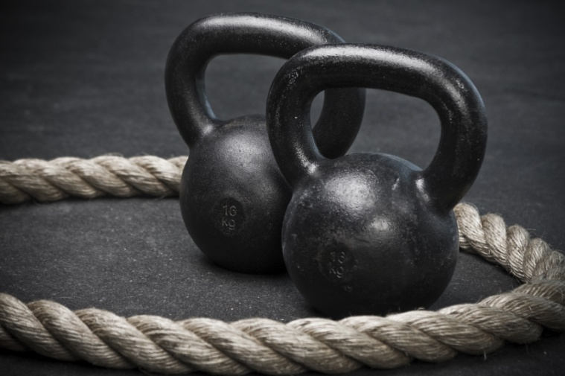
Comme nous avons évoqué dans l’article précédent, les exercices / entrainements aux kettlebells ont de nombreuses vertus (coordination, souplesse, renforcement musculaire, explosivité, travail du système cardio-vasculaire), et aussi celui qui nous intéresse le plus – la perte efficace du tissu adipeux. En effet l’entrainement aux kettlebells pousse le corps à consommer beaucoup de calories car sollicite de nombreux groupes musculaires en même temps, et parallèlement booste le métabolisme corporel d’une façon spectaculaire. Ce travail est bien plus efficace pour la perte adipeuse que les cessions de cardio classique.

Un peu d’histoire
C’est un outil de préparation physique qui a été utilisé pendant plusieurs siècles en Russie par les militaires, les policiers et les gens désirant améliorer leur force, leur puissance et leur endurance, le terme étant apparu pour la première fois dans un dictionnaire russe en 1704. Les origines sont un peu confuses car plusieurs hypothèses existent, les deux les plus probantes sont – ce sont des soldats de l’artillerie russe qui auraient détourné un boulet de canon en y rajoutant une poignée pour travailler leur force. Ou encore les marchands au marché - qui utilisaient les boulets de canon comme poids pour la balance - ont ajouté une poignée pour des questions pratique….de là à se retrouver confrontés aux défis de force et d’adresse entre les marchants, il n’y a qu’un pas.
Une forme de compétition a été crée en Russie, le « Girevoy Sport » (sport aux kettlebells), qui consiste à faire un maximum de répétitions du même mouvement avec un poids en un temps donné. La première compétition a eu lieu en Russie en 1948 et les épreuves sont devenues depuis un sport national par la suite.
De nos jours, des combattants de différentes disciplines, des forces d’ordre et de l’armée ainsi que des sportifs de tous les jours – et de pays différents - utilisent les kettlebells pour une amélioration de leur condition physique.

Principes
Lors du swing et de ses variantes, qui est composé d’un mouvement de balancier autour des hanches et des épaules, il faut vaincre l'inertie de la kettlebell pour la lever le plus haut possible et surtout contrôler son retour de façon excentrique et rythmique. Ainsi lors d'un swing, plus la kettlebell sera lourde et manipulée avec explosivité - et plus la force nécessaire pour maintenir un mouvement fluide de qualité et sans danger pour les muscles, tendons et articulations sera importante. Le swing par exemple nécessite une forte impulsion lors du démarrage du mouvement mais aussi lorsque la kettlebell repasse entre les jambes pour inverser le mouvement. Il nécessite aussi une forte production de puissance et d’explosivité qui sont générées par les chaines musculaires postérieures fonctionnelles arrière (muscles fessiers, ischios-jambiers et para vertébraux principalement) afin de créer l'extension des hanches - qui fera justement monter la kettlebell le plus haut possible. Si la kettlebell monte vers le ciel - c’est uniquement grâce à la puissance et l’explosivité des hanches et des fessiers, et non par la force du bras et d’épaule. Ce principe est commun à de nombreux exercices.
Il ne faut jamais fermer complètement la main lors d’exécution, la kettlebell doit être mobile, sinon elle va arracher la peau. Pour éviter que la kettlebell tape sur l’avant bras, il est possible de mettre les mousses de protection. Le fait de ramener le bras bien en arrière évite le choc.
Lors des entrainements aux kettlebells, on fait généralement des circuits, ce qui consiste à exécuter plusieurs exercices différents enchainés, sans temps de repos entre les exercices – on ne se repose qu’à la fin d’une boucle du circuit.

Exercices
Le nombre d’exercices possibles en utilisant les kettlebells est très important. De plus, la plupart d’exercices classiques de musculation peuvent être exécutés également avec des kettlebells. Nous allons découper notre présentation en trois parties – les exercices d’échauffement, les exercices simples de base, les exercices complexes.

Echauffement
Il est très important de s’échauffer correctement avant toute cession intense. Même si elle est pratiquée avec des poids légers. La sollicitation de plusieurs groupes musculaires ainsi que des articulations (coudes, genoux, épaules, colonne vertébrale, cou) ne pardonnera aucune erreur faite à l’échauffement.

- Kettlebel Halo
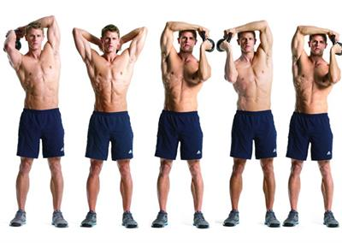
Se tenir debout, la kettlebell est tenue de deux mains. Sans bouger le dos, faire rouler la kettlebell autour de la tête, grâce à la rotation d’épaules et sans bouger de trop la tête. Faire une direction plusieurs fois, puis faire dans la direction opposée.
Changez de main et poursuivez cet exercice durant une minute, si vous le pouvez. Pour un débutant, 10 changements de main seront suffisants.

- Autour du globe
Se tenir debout, kettlebell est tenue dans une main. Passez la kettlebell de droite à gauche au niveau de la ceinture, attraper par la main opposée une fois dans le dos, revenir à l’avant. Le but est de faire un cercle complet autour de la taille. Changer de direction (de gauche à droite) ensuite. Faire une direction plusieurs fois, puis faire dans la direction opposée.
Changez de main et poursuivez cet exercice durant une minute, si vous le pouvez. Pour un débutant, 10 changements de main seront suffisants.

- Figure 8
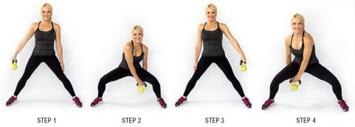
Cet exercice travaille tout le corps, surtout les bras et les épaules, mais comprend aussi un travail des hanches et la force de base du tronc. Cet exercice augmente la force de la prise et permet un bon conditionnement physique. Prendre la kettlebell dans une main, garder le dos droit. Faites-la pivoter autour de votre jambe, puis, lorsqu’elle sera entre vos jambes, saisissez-la avec votre autre main et faites-le pivoter autour de votre autre jambe avant de le faire revenir entre vos jambes.
Changez de main et poursuivez cet exercice durant une minute, si vous le pouvez. Pour un débutant, 15 changements de main seront suffisants.

Dans la seconde partie de notre dossier « kettlebells » nous allons aborder les mouvements de base et les mouvements complexes, pour finir avec des exemples de circuits possibles.

Tchoumatchenko Denis
www.deniss.org

